注：后台会监测刷课行为，如有发现后台会冻结账号。

Q1:如何下载安装“超星学习通”APP？
1.手机应用商店或者APP Store ，搜索“学习通”下载安装，或者扫描二维码下载安装。
2.新用户用手机号注册后绑定学号，未绑定学号看不到课程。
如始终未看到课程，需要点击“我”→头像，进入“账号管理”界面进行学号绑定，如绑定后显示“未认证”请联系超星公司工作人员。
3.学生也可登录电脑端学课：ccit.fanya.chaoxing.com 账号密码同学系统一致

Q3：如何进行课程学习？
进入课程后，界面如下：
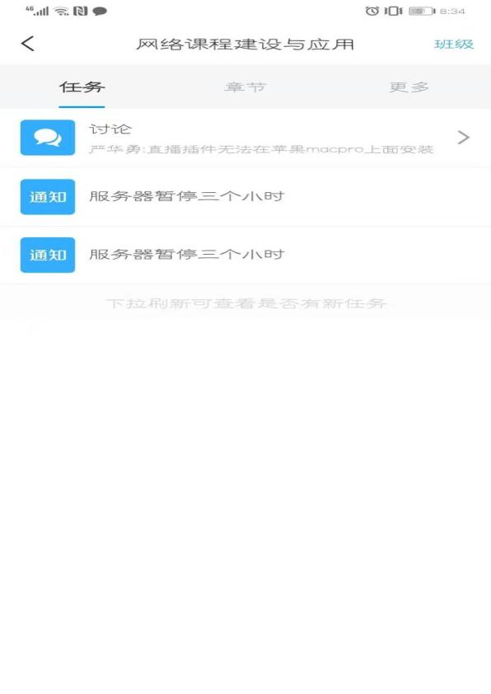
该区域为教师发放活动记录，教师发起过的所有活动都会留存，学生可反复查看。包括签到、讨论等活动。
该区域为讨论区域，学生可在该区域提问问题，老师或其他学生进行回答。

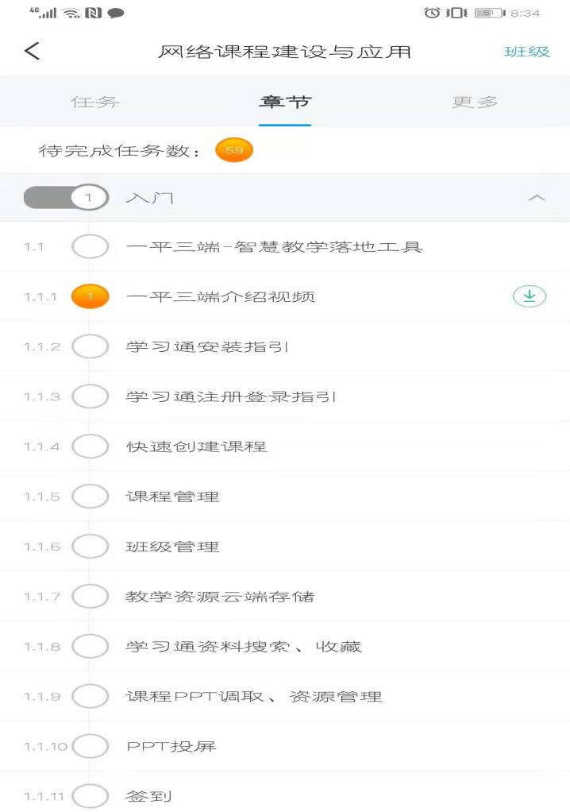
该区域为章节学习区域，学生可进入章节内学习教师设置学习内容，章节前有黄色标识的说明该小节有任务点，需要认真完成，会计入到成绩中，完成后黄色标识会变绿。

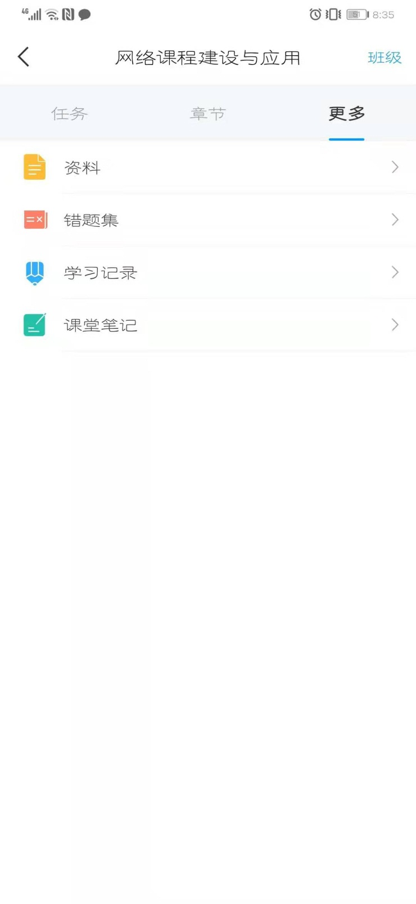
在该区域可查看教师发放的资料、测验及作业的错题、自己的学习记录，自行下载学习即可。

